[晚清沧海事（5）上](https://mp.weixin.qq.com/s/cgPyGlHW5iMR_dh3kiHnnQ" \t "_blank)

**引子4**爱国者

作者：罗马主义

上学的时候听老师讲晚清的历史，心里总是愤愤不平，心想洋鬼子总是仗着船坚炮利，在海上打我们，有本事你上岸来，看我们4万万同胞，一人一脚，非把你们踩成肉酱不可。

1860年，清军的总指挥僧格林沁，他的心中也是这么个想法。之前洋鬼子凭着船坚炮利，再加上一大群卖国的奸臣腐朽无能，签订了一系列丧权辱国的条约，割让了香港，我们凭什么承认？有本事再来陆上打一仗，我要是不把你打的满地找牙，我都不好意思说自己是佛系。

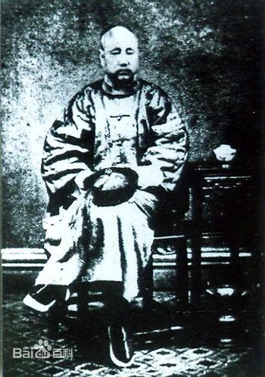

僧格林沁

怀着这种想法，他断然拒绝了洋鬼子们谈判时提出的的种种无理要求，并把他们全部抓起来，严刑拷打，因为他打心底痛恨这些恃强凌弱，向中国贩卖鸦片，毒害大清苍生的坏蛋。

先前在大沽口炮台，他曾经打了一个小胜仗，击沉了英法联军四艘企图登陆的小炮艇，消灭了百十来个洋鬼子，让朝廷上下非常振奋。

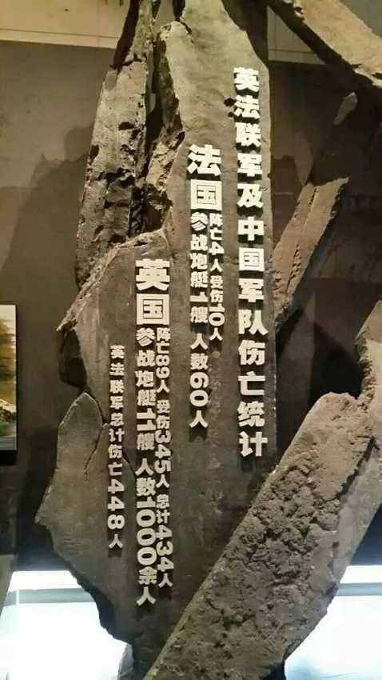

可是没曾想，洋鬼子第二次又来了，这次他们调整了战术，在炮火的掩护下，从侧翼登陆攻打了炮台火力较弱的一侧，4000多名守卫炮台的清军，虽然拼死奋战，誓死不退，但终究敌不住来自海上和陆地两面的狂轰滥炸，最终全部殉国。

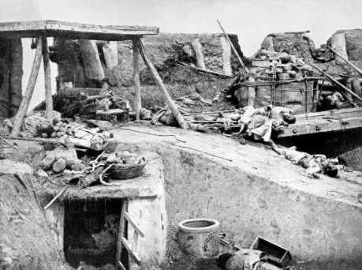

大沽口炮台被攻下的惨状

僧格林沁终于想明白了，必须把敌人诱到路上来，在远离大海的地方，他才有一丝机会，于是他且战且退，一路把英法联军诱到了北京郊外。

在一望无际，平坦宽阔的华北大平原上，僧格林沁率领两万多名蒙古骑兵和一万多名绿营骑兵，还有数千名绿营步兵，正和对面8000多名，排成严密方阵的英法联军对峙，太阳已升出了东方的地平线，决战的时刻不远了，僧格林沁心中暗喜，机会终于来了。

截止目前为止，成吉思汗的嫡系子孙，清朝皇帝的亲戚，蒙古亲王僧格林沁，在此之前的历次战役中，已经向世人证明了，他是一个天生的战士，可以信赖的统帅，拥有力挽狂澜的能力。

几年前，大清帝国差点崩溃，十多万北伐的太平军，一路攻到了离北京城不远的地方，大清国的军队望风而逃，溃不成军。就在这个最危急的时刻，僧格林沁率领着两万多蒙古骑兵，出现在北京城下。

面对着这些抛弃了自己的祖先，改信了洋上帝，一边在胸前画着十字，一边高呼着圣战口号，狂热的黄皮肤的基督徒们，僧格林沁决定用他们祖先留下来的战法，来对付太平军连绵不绝的步兵方阵。

他把部队分成了五列，前两列是手持长矛的枪骑兵，后三列是装备弓箭的弓骑兵，然后同时对太平军的步兵方阵发动冲锋。

虽然这些人不久之前还是蒙古草原上的牧民，但是他们也是天生的战士，无需任何训练，他们就配合得严丝无缝。

当前面两列枪骑兵冲到离太平军的方阵只有一百米左右那时候，背后的三列弓骑兵，凭借着战马的速度，同时以45度角向天空射出了密如蝗虫般的连珠箭雨，箭矢在天空中画出一个弧形，射向太平军的步兵方阵，让对方的步兵陷入混乱，无暇用抬枪鸟铳轰击前方的枪骑兵，就在他们刚躲避完箭雨，一抬头的瞬间，枪骑兵已经出现在他们的面前，长矛无情的洞穿他们的胸膛，战马把他们撞的七零八落，步兵方阵被一冲而散，后面的弓骑兵收起弓箭，抽出马刀，把惊慌失措，四处乱跑的黄皮肤基督徒们一一砍倒。

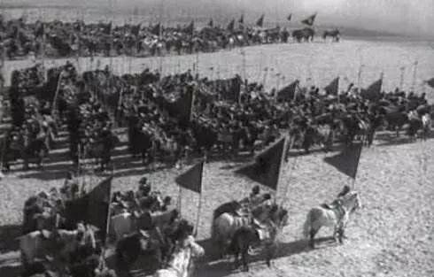

蒙古骑兵

凭借着这个战法，他们攻破了太平军一个又一个的大阵，逼的对方不敢和他们野战，只能筑垒防守。随后僧格林沁又把对方团团围住，最后用水攻的方法，把据点防守的太平军彻底消灭，俘虏了太平天国北伐的统帅，求王林凤祥，献俘给咸丰皇帝，在北京城内将他凌迟处死。

以往辉煌的胜利证明，在北方开阔的大平原上，蒙古骑兵依然是战场的主宰，当之无愧的王者。今天，僧格林沁决定重演这一幕，他将书写历史。

但是，他不知道的是，世界已经变了，就在几年前，100万英法和奥斯曼帝国联军，同70万俄罗斯劲旅，为了争夺黑海地区的控制权，在克里米亚进行了一场血战，这场战争极大的促进了军事技术的发展，线膛枪，米尼弹，开花炮，蒸汽船，野战救护，罐头食品被广泛应用，战争已经完全变成了另外一种方式，无论是凶悍的哥萨克骑兵，还是装备精良的法国胸甲骑兵，或者是勇猛的英国龙骑兵，都从开战之初的主角，变成了战争结束时的配角。

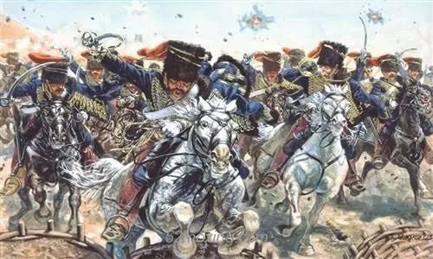

哥萨克骑兵

现在，僧格林沁面对的这支英法联军中，有很多人都参加过克里米亚战争，他们面对眼前黑压压的蒙古骑兵，心中没有一丝的慌乱，反而是信心十足，因为他们在那场战争中，曾经面对过，在猛烈炮火掩护下的哥萨克骑兵冲锋，那个规模和强度，远远超过现在他们所面对的。

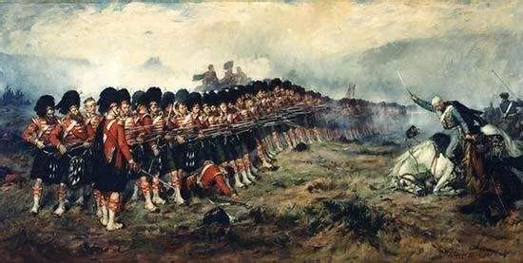

克里米亚战争

当僧格林沁挥动手中的令旗，下令冲锋的时候，他和他手下的蒙古骑兵，全都信心满满，他们高声呐喊，战马长嘶，3万多骑兵，像离弦之箭，冲向英法联军的阵地，大地也开始颤抖，胜利似乎垂手可得。

但是，让他们意想不到的事情发生了，在他们距离对方还有一千多米的时候，对方的炮火就劈头盖脸的打了过来，不是传统的实心弹，而是一发发的开花弹，每一发一落地都会发出巨大的爆炸，把周围的十几名骑兵掀下马去。

炮击给骑兵们带来了重大的伤亡，但是他们并不畏惧，他们在人数上占有绝对优势，他们相信，只要冲过去，进入贴身肉搏，胜利就一定属于他们。

紧接着，又有一件可怕的事情发生了，在距离对方还有几百米的时候，密集的枪声就响了起来，前装线膛枪射出的米尼弹，准确的把前排手持长矛的枪骑兵，一片片的扫落下马，而且让蒙古骑兵更感到惊讶的是，每一次齐射的间隔极短，因为他们不知道的是，英法联军用的并不是燧发枪，而是射击速度极快的火帽枪。

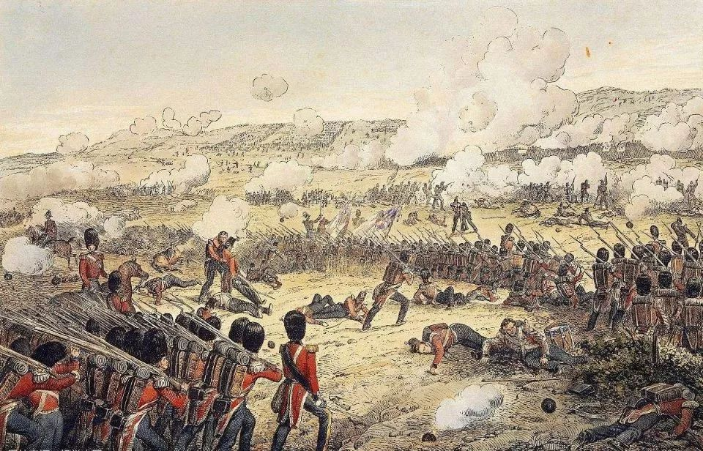

正在观战的僧格林沁，同样被这些变故惊得目瞪口呆，仅仅几分钟前，他还为即将到来的胜利感到兴奋，现在，他的内心只剩下恐惧，他发现3万多骑兵，刚才还人潮如涌，以排山倒海之势冲向敌阵，短短的几分钟之后，已经变得稀稀拉拉，冲锋的路线上，堆满了死尸和痛苦的伤兵。

英军这时候吹响了军号，来自锡克教的印度骑兵，发起了反冲锋，他们包着头巾，挺着长矛，骑着比蒙古马高一头的阿拉伯战马，冲出了队列，战场上这时残存的蒙古骑兵，内心已经完全崩溃，开始惊恐的四散溃逃，僧格林沁绝望的拔出宝剑，想上前拼命，但是被亲兵死死抱住，不顾他的大声叫骂，在乱军的裹挟中，没入了人流里。

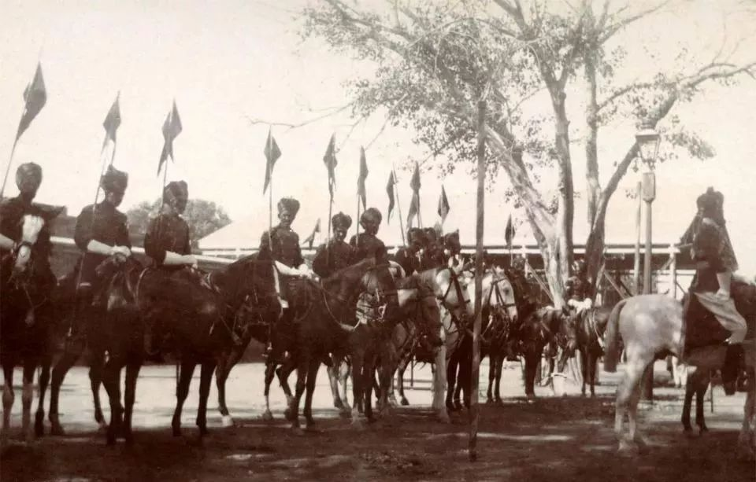

锡克教的印度骑兵

这场战争，被外国人称为“箭”的战争，因为当天英法联军打扫战场时，从战场上找到了不计其数的箭矢，基本都没有来得及发射，全都装在箭囊里，有人估计多达数万袋。随后连续几天晚上，他们都用这些箭杆作为篝火的材料，所以他们把这场战斗称为“箭”的战争。

这一天，清军大败，损失惨重，消息传到了紫禁城，咸丰皇帝立刻落荒而逃，英法联军进入了北京城，火烧了圆明园，大清帝国的所有精英们全都绝望了，没有想到海战不行，居然陆战也没有一丝机会，看来大清帝国真要灭亡了。

但是，让所有人都意外的是，洋鬼子们似乎少了根弦，居然派人把大清的官员喊了回来，说是要谈判，而且条件似乎并不是特别苛刻，只是让赔了八百万两白银，增加了一些开放口岸，然后再三叮嘱，清朝政府要遵守条约，以后不得违反，接着就撤走了。

这些洋鬼子的葫芦里卖的什么药，所有的大清官员都想不明白，接着洋鬼子们做的事，就更让大清的官员们一头雾水。

他们帮大清国建立了现代海关，派人帮着管理，而且进出口的货物，居然主动交税，而且这些税银，还真的都交给了大清国库，更让大清官员想不通的是，他们愿意把手里的那些杀人利器，按质论价的卖给大清国，而且还愿意教大清国怎样使用。

这一切带来的冲击太大了，很多大清官员都还云里雾里，懵懵懂懂，洋人的做法，从中国的古代典籍里，根本查不到出处，对儒家师古的知识分子们来说，这可如何是好？

但是世界上总有很多聪明人，比别人先发现机会。李鸿章就是其中的一个，他比别人先听到了时代的潮声，于是决定要出山了。

李鸿章也是最早办团练的人之一，但是他一出山，就被太平军打得落花流水，幸好他个子高，跑得快，才捡回了一条命，被人讥笑为逃跑将军，无奈之下，只有跑去给曾国藩当了个幕僚。

但是李鸿章并不甘心，他还是想自己建功立业，但是李鸿章找不到出路，他发现，简单从乡下临时招募一堆农民，稍加训练，就让他们上战场的话，根本就不是久经战阵，意志坚定的太平军的对手。

当然也有例外，曾国藩就做到了，他是怎么操作的？说白了，无非就是两件事，从农村找些智商不够高的老乡，先洗脑再给高工资，然后让他们去拼命。

具体的做法，就是每天一起床就唱《得胜歌》，然后吃完早饭，又开始背孔子语录，然后再开始操练，吃中午饭之前又要唱《爱民歌》，晚上睡觉之前开展讨论，进行批评和自我批评，看看自己的言行那些地方不符合圣人语录，要怎么做才能不辜负孔老夫子的期望，要为儒家思想光复中国，抛头颅，洒热血。然后将官会告诉大家，明天的战斗中，杀一名土匪十两银，活捉一名土匪十五两银，如果俘获一名太平军（“长毛”匪，有别于一般土匪），可领二十两银，也就是将近五个月的薪饷。俘获叛军马匹者，可拥有该马匹作为奖赏；如果不想要，可将马匹交给上级，换十两银。抢得敌人装备的奖赏较低：一桶火药可领五两银，一桶铅弹可领三两银，一门大炮可领十两银，小炮五两银。捕获一支滑膛枪（“鸟铳”）可得三两银，捕获刀、矛、旗可得二两银，打仗也可以发大财。湘勇在对未来的憧憬中，进入了梦乡。

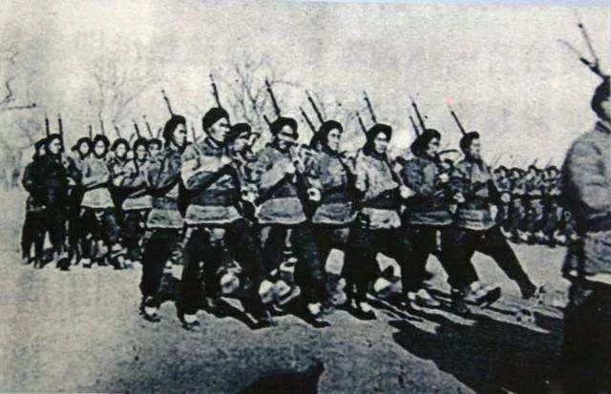

湘军

呵呵，你看这像不像被熟人一个电话骗到传销组织里过的生活？曾国藩这套，后来的蒋委员长和毛委员长，都是有样学样，照葫芦画瓢的，非常有效，但是其他人却很难模仿，为什么？

因为这样建军的基础，是必须有一群士兵信服的中层领导人，而且要有文化，能够教育士兵。曾国藩的部队，是由湖南的乡绅组成，湖南向来文化比较发达，士绅大多数有良好教育背景，信奉孔教，招募的士兵又都是他们的老乡，本来就尊重这些乡绅，所以这套洗脑加激励的机制就很容易执行开来。

但是李鸿章却模仿不了，他的老家安徽，穷山恶水，盗匪横生，他招来的部队，缺乏有文化的领导人，帮他洗脑搞传销，只能靠讲忠诚，讲义气，那是最不靠谱的事，所以肯定被另一个传销团伙太平天国胖揍，最后他被打成了光杆司令，被迫屈居曾国藩帐下多年。

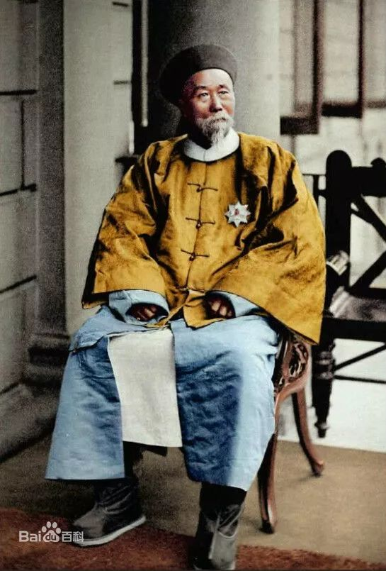

李鸿章

但是，第二次鸦片战争，让李鸿章恍然大悟，玩法有很多种，不是只有会福特丰田的管理法，有MBA的学位才能开企业，产品是可以找人代工的，也可以通过线上销售的，不要大的流水线，传统的营销网络，一样可以发大财。于是他决定二次创业。

1862年初，上海人以特有的海派气质，看着这些刚从洋人的轮船上下来，土里土气的九千多安徽“阿乡”，忍不住蔑视的摇摇头，无奈的叹口气，这些土包子，衣服都没有穿周正，怎么解的了上海之围？

再加上他们那个屡战屡败的统帅李鸿章，除了个子长得比较高，其它实在没有什么值得夸耀的，而上海外面的太平军将领李秀成，不仅仅人长得帅，又身经百战，威名远扬，是众所周知的常胜将军，他的大军有30万人，而且还有洋枪洋炮，看来淮军实在是不靠谱，还是呆在租界里，靠洋人保护吧。

实际上这一天，李鸿章已经创造了一个中国军事史的第一，他是第一个雇佣外国民用轮船运兵的中国将领，当初他选择这么做的时候，很多人都害怕，万一洋人不讲信用，把它们全都卖给太平天国怎么办？

但是李鸿章已经想明白了，这些金发碧眼的洋鬼子，人虽然长得丑，但是很讲信用，是可以打交道的，而且直接运到上海，可以避免长途行军的危险和士兵的体力消耗，这个险值得冒。

果然，当洋人的轮船穿过了一道又一道太平军的防线时，巡逻的士兵看见是他们洋兄弟的轮船，一点也不干涉，就让他们通过了，结果平常需要一个月的行军路途，作船只花了七天的时间，除了一个士兵，刚上船的时候，被汽笛声吓死以外，其他全部安然无恙的到达了上海。

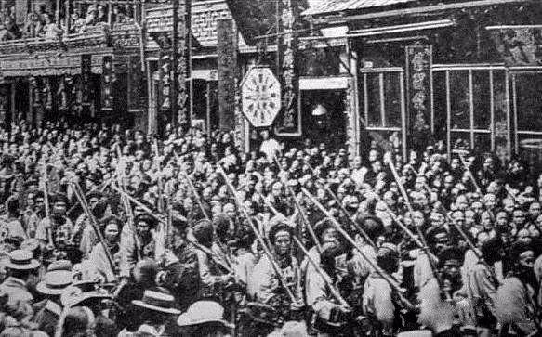

淮军进入上海

这些衣衫褴褛，战战兢兢，东张西望的踏入上海的乡下人中，将会诞生一大堆决定未来历史命运的淮军名将，这里面有后来的北洋水师提督丁汝昌，大力倡导引进西洋技术的周传盛，第一任台湾巡抚刘铭传，中法镇南关战役的最高指挥潘鼎新，甲午战争中死守摩天岭的聂士成等等中兴名将，也有甲午战争中的懦夫叶志超。

先前坐火轮船的经历，足以让他们终身难忘了，现在停泊在黄浦江江面的那些洋人的炮舰，更实实在在的震撼了他们。

现在，有很多中国人越来越瞧不起自己了，觉得我们只是一群自私，卑鄙，愚昧，落后的野蛮人，对于一切中国的传统，都横加批判，一切都唯西方的马首是瞻。

但是我们的这些先祖们，他们从来不这么想，他们从心底里相信我们是忠诚，善良，勇敢，知书达礼的文明人，所以他们虽然衣衫褴褛，来自偏远的乡下，从来没有见过这些现代化的事物，但是他们并不畏惧。

在经过了最初的震惊之后，他们发现洋人的东西，并不是很难，只是我们没有想到，我们完全可以理解，也完全可以掌握，而且可以做得更好，为什么不试一下，把洋人好的东西学过来呢？

李鸿章运兵一共花了18万两白银，相当于曾国藩4万大军一个月的军饷，让曾国藩心痛不已，深感洋人借机敲诈的不地道，但是轮船运兵的迅速，又让他羡慕不已，这件事深深的刺激了曾国藩，从此以后，他把造蒸汽机这件事就放在心头，两年后，在容闳的帮助下，安庆军械所造出了中国第一条轮船和第一个蒸汽机。

李鸿章踏入上海这一天，让一大群中国的精英们开始睁眼看世界，决心向外国学习，我们要记住这一天，中国人的思想开始了第一次变化，这是中国走向现代社会的第一天！

同治中兴的序幕，就此拉开，在这一刻，李鸿章又想起了他曾经写过的那首诗，顿时意气风发，豪情万丈，他相信自己，一定能力挽狂澜！

**丈夫只手把吴钩，意气高于百尺楼；**

**一万年来谁著史，三千里外欲封侯；**

**晚清沧海事系列文章**

* [晚清沧海事（1）](http://mp.weixin.qq.com/s?__biz=MzU0Mjc2OTkzNQ==&mid=2247483846&idx=1&sn=a98e6f2c09cacfc871e85017465d8afb&chksm=fb14d7a6cc635eb012436f3d46bf52071da509f44997a0b8b76d70b0a7d77b063b475ee606d6&scene=21#wechat_redirect)
* [晚清沧海事（2）](http://mp.weixin.qq.com/s?__biz=MzU0Mjc2OTkzNQ==&mid=2247483858&idx=1&sn=7ef1461b68c8a988c43de0e06a72dc74&chksm=fb14d7b2cc635ea4bdf750d2103adca9910c559c13cc6007fc97e4fc03b888169e4f89fc943e&scene=21#wechat_redirect)
* [晚清沧海事（3）](http://mp.weixin.qq.com/s?__biz=MzU0Mjc2OTkzNQ==&mid=2247483872&idx=1&sn=d3f38e6522ba991a181bc8c93effbcbe&chksm=fb14d780cc635e968645a2b88f1f4fb7bf20aa617ca7c52c80440a7679a8a96bcf64060147ae&scene=21#wechat_redirect)
* [晚清沧海事（4）上](http://mp.weixin.qq.com/s?__biz=MzU0Mjc2OTkzNQ==&mid=2247483957&idx=1&sn=d6b972ab195e6fe6c73468bd9944b72c&chksm=fb14d455cc635d43583405413beb0f395a3e649731402835579d4af6686f71c8bd00d63ba9df&scene=21#wechat_redirect)
* [晚清沧海事（4）下](http://mp.weixin.qq.com/s?__biz=MzU0Mjc2OTkzNQ==&mid=2247483999&idx=1&sn=62320ac5bab8706509ff732b33ea9b14&chksm=fb14d43fcc635d296c8e950bf061b5c942a64bdf664ffb3d3a3a880884e0df04d33c0c9595a7&scene=21#wechat_redirect)
* [晚清沧海事（漫画彩蛋版一）](http://mp.weixin.qq.com/s?__biz=MzU0Mjc2OTkzNQ==&mid=2247484037&idx=1&sn=3c77c0273914f7c24dcca5634e31fef7&chksm=fb14d4e5cc635df3d01aeea65c4ac6318ed535074f8d78d9bef622e56df3d7cb932a429a1ec4&scene=21#wechat_redirect)